سامانه ثبت مدارک تحصیلی غیرمتمرکز
سیستمی مبتنی بر بلاکچین برای صدور و تأیید ضدتقلب مدارک تحصیلی
پروپوزال پروژه — پایان‌نامه کارشناسی

۱. بیان مسئله
تقلب در مدارک تحصیلی یکی از جدی‌ترین چالش‌هایی است که نهادهای آموزشی، کارفرمایان و دولت‌ها در سراسر جهان با آن مواجه‌اند. صنعت جهانی مدارک تقلبی به یک صنعت ۲۲ میلیارد دلاری تبدیل شده است و برآورد می‌شود حدود ۴.۷ میلیارد نفر در سطح جهان مدرک تقلبی داشته‌اند یا تحت تأثیر آن قرار گرفته‌اند. پیشرفت روش‌های جعل به حدی رسیده که در سال ۲۰۲۴، جعل دیجیتال مدارک تحصیلی ۵۷٪ از کل تقلب‌های اسنادی را تشکیل داد — افزایشی ۲۴۴ درصدی نسبت به سال‌های قبل — که عمدتاً با کمک ابزارهای هوش مصنوعی انجام می‌شود.
پیامدهای این مشکل بسیار فراتر از فریب فردی است. جعل مدرک جان انسان‌ها را در حوزه‌هایی مانند پزشکی و آموزش به خطر می‌اندازد و کارفرمایانی که فردی با مدرک جعلی استخدام می‌کنند، ممکن است با افت بهره‌وری، مشکلات کیفیت یا حتی مسئولیت حقوقی مواجه شوند. در ایالات متحده، بیش از ۷,۶۰۰ مدرک پرستاری جعلی به افراد فاقد صلاحیت فروخته شد که به آزمون‌های ملی دسترسی پیدا کردند.
فراتر از تقلب آشکار، فرآیند تأیید مدارک در حال حاضر نیز عمیقاً معیوب است. تأیید سنتی مدارک می‌تواند هفته‌ها طول بکشد، هزینه‌های اداری بالایی داشته باشد و در برابر ادعاهای جعلی آسیب‌پذیر باشد. در ایران، این مشکل با نبود زیرساخت دیجیتال یکپارچه و قابل اعتماد تشدید می‌شود. کارفرمایان اغلب مجبورند نسخه‌های فیزیکی مدارک را درخواست کنند، مستقیماً با دانشگاه‌ها تماس بگیرند، یا به درگاه‌های وب متمرکزی تکیه کنند که اغلب در دسترس نیستند یا عملکرد ضعیفی دارند.
سه شکست اصلی و به هم پیوسته وجود دارد:
۱. تقلب و جعل — مدارک کاغذی و دیجیتال جعل‌شده توسط شبکه‌های جنایی پیچیده تولید می‌شوند و تشخیص آن‌ها حتی برای متخصصان آموزش‌دیده روز به روز دشوارتر می‌شود.
۲. تأیید ناکارآمد — فرآیند فعلی تأیید مدارک تحصیلی نیازمند زمان، تلاش انسانی و هماهنگی بوروکراتیک قابل توجهی است و اغلب روزها یا هفته‌ها طول می‌کشد.
۳. سیستم‌های پراکنده و غیرقابل اعتماد — سوابق تحصیلی در پایگاه‌های داده متمرکزی تکرار می‌شوند که در برابر قطعی، دستکاری و نقاط شکست مرکزی آسیب‌پذیرند.
فناوری بلاکچین پاسخی قانع‌کننده به این چالش‌ها ارائه می‌دهد. تحقیقات نشان می‌دهد که بلاکچین می‌تواند زمان تأیید مدارک را از هفته‌ها به ثانیه‌ها کاهش دهد و هزینه‌های اداری را تا ۹۰٪ کاهش دهد.

۲. راهکار پیشنهادی و مرور کلی سیستم
این پروژه طراحی و پیاده‌سازی یک سامانه ثبت مدارک تحصیلی غیرمتمرکز را بر بستر بلاکچین آربیتروم پیشنهاد می‌دهد. این سیستم یک بستر شفاف، ضدتقلب و در دسترس همگان برای صدور، ذخیره‌سازی و تأیید مدارک تحصیلی فراهم می‌آورد — بدون نیاز به هیچ مرجع یا واسطه مرکزی.

عملکرد اول — ارسال سند (نوشتن)
یک صادرکننده مجاز (مؤسسه تأییدشده) سند خود را در سیستم بارگذاری می‌کند. برای محافظت از اطلاعات شخصی حساس، اسناد پیش از بارگذاری در IPFS رمزنگاری می‌شوند. این امر تضمین می‌کند که با وجود قرارگیری فایل روی یک شبکه عمومی و غیرمتمرکز، محتوای آن برای هر کسی که دسترسی رمزگشایی مناسب نداشته باشد غیرقابل خواندن باقی می‌ماند. سپس یک هش رمزنگاری‌شده از سند به همراه متادیتای مرتبط از طریق یک قرارداد هوشمند روی بلاکچین آربیتروم ثبت می‌شود و سیستم یک شناسه هش منحصربه‌فرد برمی‌گرداند.

عملکرد دوم — بازیابی و تأیید سند (خواندن)
هر کسی که شناسه هش یک مدرک را در اختیار دارد، می‌تواند فوراً متادیتای عمومی آن را بازیابی کند. دسترسی به سند کامل نیازمند مجوز صریح از مالک است. این فرآیند تأیید نیازی به واسطه، تماس تلفنی یا مدارک کاغذی ندارد و تنها چند ثانیه طول می‌کشد.

کنترل دسترسی مبتنی بر نقش
- نقش ادمین — سیستم را مستقر می‌کند و مؤسسات مجاز به صدور مدرک را مدیریت می‌نماید
- نقش صادرکننده — به مؤسسات تأییدشده اعطا می‌شود
- نقش تأییدکننده — برای کارفرمایان، سازمان‌های دولتی یا هر شخص ثالثی که نیاز به تأیید مدرک دارد
- نقش مالک — دانشجو یا فردی که مالک مدرک است و دسترسی به آن را کنترل می‌کند

چرا بلاکچین؟
- تغییرناپذیری — پس از ثبت مدرک، هیچ طرفی قادر به تغییر یا حذف آن نیست
- شفافیت — تمام تراکنش‌ها به‌صورت عمومی قابل حسابرسی هستند
- غیرمتمرکز بودن — هیچ نقطه شکست واحدی وجود ندارد
- بی‌نیازی به اعتماد — تأیید نیازی به اعتماد به هیچ مؤسسه یا واسطه‌ای ندارد
- سرعت — تأییدی که قبلاً روزها یا هفته‌ها طول می‌کشید، اکنون در ثانیه‌ها انجام می‌شود

۳. بازیگران و موارد استفاده

بازیگر اول — ادمین
ادمین نهادی است که قراردادهای هوشمند را مستقر می‌کند و کنترل می‌کند که کدام مؤسسات مجوز صدور مدرک دریافت کنند.
- استقرار و راه‌اندازی سیستم قراردادهای هوشمند
- ثبت و تأیید مؤسسات به عنوان صادرکننده مجاز
- لغو مجوز صادرکننده در صورت لزوم

بازیگر دوم — صادرکننده (دانشگاه / مؤسسه)
صادرکننده یک مؤسسه آموزشی تأییدشده است که تنها نهاد مجاز به نوشتن داده روی بلاکچین است و این تضمین می‌کند که تمام مدارک از منابع معتبر نشأت می‌گیرند.
- بارگذاری مدرک تحصیلی (رمزنگاری‌شده) روی IPFS
- ثبت هش IPFS و متادیتای سند روی بلاکچین
- ارسال شناسه هش منحصربه‌فرد به مالک مدرک
- ابطال مدرک در صورت صدور اشتباه یا تقلبی
- تعیین قوانین انقضا برای هر مدرک: دائمی یا محدود به زمان

بازیگر سوم — مالک مدرک (دانشجو / فارغ‌التحصیل)
مالک مدرک فردی است که مدرک به او تعلق دارد. هر مدرک به آدرس کیف پول او مرتبط است.
- دریافت شناسه هش منحصربه‌فرد پس از صدور مدرک
- مشاهده تمام مدارک مرتبط با آدرس کیف پول خود
- اشتراک‌گذاری شناسه هش با کارفرمایان یا مؤسسات
- اعطای دسترسی به کیف پول‌های خاص برای مشاهده سند کامل
- لغو دسترسی از کیف پول‌های قبلاً مجاز

بازیگر چهارم — تأییدکننده (کارفرما / شخص ثالث)
تأییدکننده هر طرف خارجی است که نیاز به تأیید اصالت مدرک دارد و تنها به شناسه هش نیاز دارد — بدون ثبت‌نام یا اعتماد به مرجع مرکزی.
- وارد کردن شناسه هش در رابط تأیید عمومی
- دریافت فوری متادیتای عمومی: صادرکننده، نوع سند، تاریخ صدور، وضعیت اعتبار
- درخواست دسترسی به سند کامل از مالک مدرک

خلاصه مدل حریم خصوصی
داده | چه کسی می‌تواند ببیند
متادیتا (صادرکننده، تاریخ، نوع، وضعیت) | هر کسی که هش را داشته باشد
سند کامل (PDF روی IPFS) | فقط کیف پول‌های مجازشده توسط مالک
مالکیت مدرک (آدرس کیف پول) | عمومی روی زنجیره
وضعیت ابطال | عمومی روی زنجیره

۴. الزامات کارکردی

۴.۱ مدیریت مؤسسات (توابع ادمین)
- FR-1: سیستم باید به ادمین اجازه ثبت مؤسسه جدید به عنوان صادرکننده مجاز را بدهد.
- FR-2: سیستم باید به ادمین اجازه لغو مجوز صادرکننده یک مؤسسه را بدهد.
- FR-3: سیستم باید به ادمین اجازه مشاهده فهرست تمام صادرکنندگان و وضعیت آن‌ها را بدهد.
- FR-4: سیستم باید تمام توابع ادمین را به یک آدرس کیف پول ادمین مجاز محدود کند.
- FR-5: سیستم باید هنگام افزودن یا حذف صادرکننده، رویدادی روی زنجیره ثبت کند.

۴.۲ صدور مدرک (توابع صادرکننده)
- FR-6: سیستم باید فقط به صادرکنندگان تأییدشده اجازه ثبت مدرک جدید را بدهد.
- FR-7: سیستم باید صادرکننده را ملزم به بارگذاری سند رمزنگاری‌شده روی IPFS و دریافت هش محتوا کند.
- FR-8: سیستم باید امکان ثبت متادیتای زیر را روی زنجیره بدهد: آدرس دریافت‌کننده، نوع سند، رشته تحصیلی، نام مؤسسه، تاریخ صدور، گزینه انقضا و هش IPFS.
- FR-9: سیستم باید برای هر مدرک صادرشده، یک شناسه منحصربه‌فرد روی زنجیره تولید و بازگرداند.
- FR-10: سیستم باید به صادرکننده اجازه ابطال مدرک قبلاً صادرشده را بدهد.
- FR-11: سیستم باید پس از سپری شدن تاریخ انقضا، مدرک را به‌طور خودکار منقضی‌شده علامت‌گذاری کند.
- FR-12: سیستم نباید اجازه تمدید خودکار مدرک منقضی‌شده را بدهد.

۴.۳ مالکیت مدرک و کنترل دسترسی (توابع مالک)
- FR-13: سیستم باید هر مدرک صادرشده را به آدرس کیف پول دریافت‌کننده مرتبط کند.
- FR-14: سیستم باید به مالک اجازه مشاهده تمام مدارک مرتبط با کیف پولش را بدهد.
- FR-15: سیستم باید به مالک اجازه اعطای دسترسی مشاهده سند به یک آدرس خاص را بدهد.
- FR-16: سیستم باید به مالک اجازه لغو دسترسی اعطاشده قبلی را در هر زمان بدهد.
- FR-17: سیستم باید دسترسی به سند کامل را محدود نگه دارد در حالی که متادیتا عمومی باقی می‌ماند.

۴.۴ تأیید مدرک (توابع تأییدکننده)
- FR-18: سیستم باید به هر کاربری اجازه دهد با استفاده از شناسه هش، متادیتای عمومی را بدون ثبت‌نام جستجو کند.
- FR-19: سیستم باید وضعیت فعلی مدرک را نمایش دهد: معتبر، منقضی‌شده یا باطل‌شده.
- FR-20: سیستم باید به تأییدکننده اجازه درخواست دسترسی سند مستقیماً از مالک را بدهد.
- FR-21: سیستم باید از هرگونه تغییر متادیتای مدرک پس از صدور جلوگیری کند، به‌جز تغییرات وضعیت مجاز.

۴.۵ الزامات سراسری سیستم
- FR-22: سیستم باید تاریخچه کامل و قابل حسابرسی عمومی از تمام رویدادهای صدور، ابطال و انقضا را حفظ کند.
- FR-23: سیستم باید روی شبکه آربیتروم مستقر شود تا هزینه‌های تراکنش پایین و زمان تأیید سریع تضمین شود.
- FR-24: سیستم باید به‌صورت ماژولار طراحی شود تا امکان توسعه آینده را فراهم کند.
- FR-25: قراردادهای هوشمند باید به‌طور کامل آزمایش شوند تا از آسیب‌پذیری‌های رایج جلوگیری شود.

۵. الزامات غیرکارکردی

۵.۱ امنیت
- NFR-1: تمام قراردادهای هوشمند باید در برابر حملات reentrancy، سرریز عدد صحیح و دسترسی غیرمجاز محافظت شوند.
- NFR-2: کنترل دسترسی باید به‌طور دقیق در سطح قرارداد با استفاده از مادیفایرهای مبتنی بر نقش اجرا شود.
- NFR-3: تمام توابع تغییردهنده وضعیت باید نقش فراخواننده را پیش از اجرا اعتبارسنجی کنند.
- NFR-4: سیستم باید پیش از استقرار، تحت تحلیل استاتیک و آزمایش کامل قرار گیرد.
- NFR-5: دسترسی به اسناد خصوصی باید از طریق اعطای دسترسی رمزنگاری‌شده مدیریت شود — اسناد پیش از بارگذاری در IPFS با AES-256 رمزنگاری می‌شوند و کلید رمزنگاری برای هر کیف پول مجاز به‌طور جداگانه با کلید عمومی آن بسته‌بندی می‌شود.

۵.۲ کارایی
- NFR-6: جستجوهای تأیید مدرک باید در کمتر از ۳ ثانیه نتیجه بدهند.
- NFR-7: صدور مدرک باید در بازه زمانی استاندارد تأیید بلاک آربیتروم تأیید شود.
- NFR-8: سیستم باید برای مصرف پایین گس بهینه‌سازی شود.

۵.۳ مقیاس‌پذیری
- NFR-9: معماری سیستم باید از تعداد نامحدودی صادرکننده پشتیبانی کند.
- NFR-10: سیستم باید از صدور حجم بالای مدرک بدون افت عملکرد پشتیبانی کند.
- NFR-11: طراحی ماژولار قرارداد باید امکان یکپارچه‌سازی آینده انواع دیگر مؤسسات را فراهم کند.

۵.۴ قابلیت استفاده
- NFR-12: رابط تأیید نباید نیازمند دانش فنی بلاکچین از تأییدکنندگان باشد.
- NFR-13: داشبورد صادرکننده باید یک روند کاری ساده و هدایت‌شده ارائه دهد.
- NFR-14: پیام‌های خطا باید واضح و قابل‌فهم باشند.

۵.۵ قابلیت اطمینان و در دسترس بودن
- NFR-15: سیستم نباید هیچ نقطه شکست واحدی داشته باشد.
- NFR-16: سیستم باید حتی در صورت آفلاین بودن رابط کاربری، کاملاً عملیاتی باقی بماند.
- NFR-17: سیستم باید ۱۰۰٪ یکپارچگی داده را حفظ کند.

۵.۶ قابلیت نگهداری
- NFR-18: قراردادهای هوشمند باید با کامنت‌های NatSpec مستندسازی شوند.
- NFR-19: پایگاه کد باید از راهنماهای سبک استاندارد سالیدیتی پیروی کند.
- NFR-20: قراردادهای هوشمند باید به‌صورت تغییرناپذیر و غیرقابل ارتقا مستقر شوند. این تصمیم طراحی، ماهیت بدون‌نیاز-به-اعتماد و ضدتقلب سیستم را تقویت می‌کند و تضمین می‌کند هیچ طرفی — از جمله ادمین سیستم — نتواند منطق قرارداد را پس از استقرار تغییر دهد.

۶. معماری سیستم
سیستم از چهار لایه اصلی تشکیل شده که هر کدام مسئول بخش متمایزی از عملکرد کلی هستند.

لایه اول — لایه بلاکچین (قراردادهای هوشمند روی آربیتروم)
هسته اعتماد و منطق سیستم: مجموعه‌ای از قراردادهای هوشمند تغییرناپذیر که مسئول مدیریت نقش‌ها، ثبت متادیتای مدرک، اجرای کنترل دسترسی و ثبت رویداد برای هر صدور، ابطال و اعطای دسترسی هستند.

لایه دوم — لایه ذخیره‌سازی غیرمتمرکز (IPFS)
فایل‌های اسناد را (که پیش از بارگذاری رمزنگاری شده‌اند) ذخیره می‌کند. IPFS تضمین می‌کند هیچ سرور واحدی میزبان فایل نیست و آدرس‌دهی مبتنی بر محتوا انجام می‌شود. لایه بلاکچین هرگز خود سند را ذخیره نمی‌کند — فقط CID آن را.

لایه سوم — لایه رمزنگاری و کنترل دسترسی
بین مرورگر مالک و دو لایه دیگر قرار دارد. برای هر سند یک کلید تصادفی AES-256 تولید می‌کند، سند را با آن کلید پیش از ارسال به IPFS رمزنگاری می‌کند و خود کلید AES را با کلید عمومی دریافت‌کننده رمزنگاری می‌کند. این لایه در فرانت‌اند با کتابخانه‌های استاندارد رمزنگاری جاوااسکریپت پیاده‌سازی می‌شود.

لایه چهارم — لایه برنامه (رابط کاربری)
رابطی است که تمام بازیگران از طریق آن با سیستم تعامل می‌کنند: داشبورد صادرکننده، داشبورد مالک و صفحه تأیید عمومی. فرانت‌اند از طریق Ethers.js با بلاکچین ارتباط برقرار می‌کند.
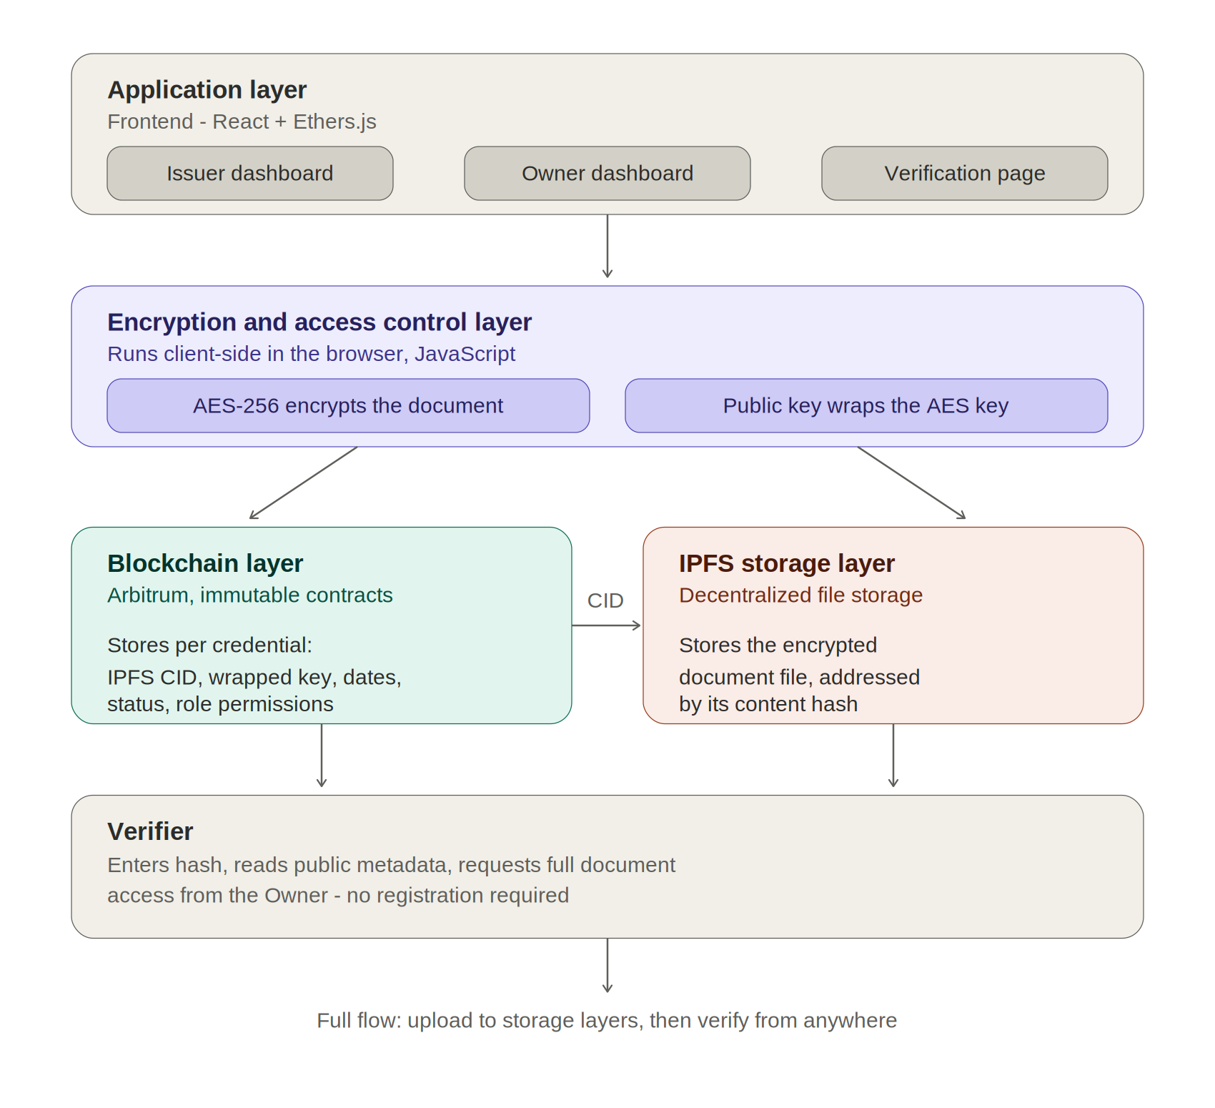
شکل ۱. معماری سیستم — لایه‌های برنامه، رمزنگاری، بلاکچین و ذخیره‌سازی.

جریان داده — صدور
صادرکننده سند را بارگذاری می‌کند ← سند در مرورگر رمزنگاری می‌شود ← فایل رمزنگاری‌شده به IPFS بارگذاری می‌شود و CID برمی‌گردد ← کلید AES با کلید عمومی مالک رمزنگاری می‌شود ← قرارداد هوشمند CID، متادیتا و کلید رمزنگاری‌شده را ذخیره می‌کند ← قرارداد هش منحصربه‌فرد را برمی‌گرداند.

جریان داده — تأیید
تأییدکننده هش مدرک را وارد می‌کند ← قرارداد هوشمند متادیتای عمومی را برمی‌گرداند ← در صورت درخواست سند کامل، مالک دسترسی اعطا می‌کند ← مالک کلید AES را برای کلید عمومی تأییدکننده مجدداً رمزنگاری می‌کند ← مرورگر تأییدکننده کلید را رمزگشایی و سند را از IPFS رمزگشایی می‌کند.

۷. پشته فناوری
لایه | ابزار
قراردادهای هوشمند | سالیدیتی نسخه ۰.۸
محیط توسعه | Foundry / Forge
شبکه هدف | آربیتروم سپولیا (تست‌نت)
ذخیره‌سازی | IPFS
رمزنگاری | AES-256 و بسته‌بندی کلید عمومی
فرانت‌اند | React و Ethers.js
کیف پول | MetaMask

۸. نقشه راه
ماه اول — نهایی‌سازی طراحی سیستم، راه‌اندازی پروژه Foundry، توسعه قراردادهای هوشمند اصلی.
ماه دوم — ماژول رمزنگاری و کنترل دسترسی، مجموعه آزمایش کامل، استقرار روی آربیتروم سپولیا.
ماه سوم — توسعه فرانت‌اند — داشبورد صادرکننده، داشبورد مالک، صفحه تأیید عمومی، اتصال کیف پول.
ماه چهارم — بازبینی امنیتی، مستندسازی، آزمایش نهایی، نگارش پایان‌نامه و آماده‌سازی دفاع.

